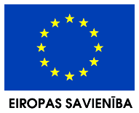
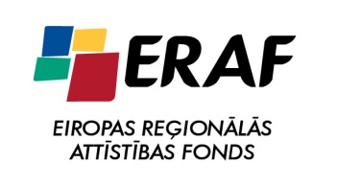
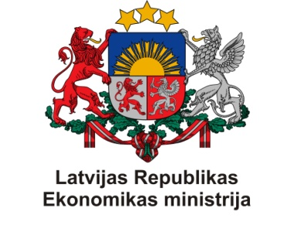
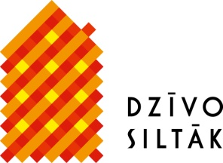
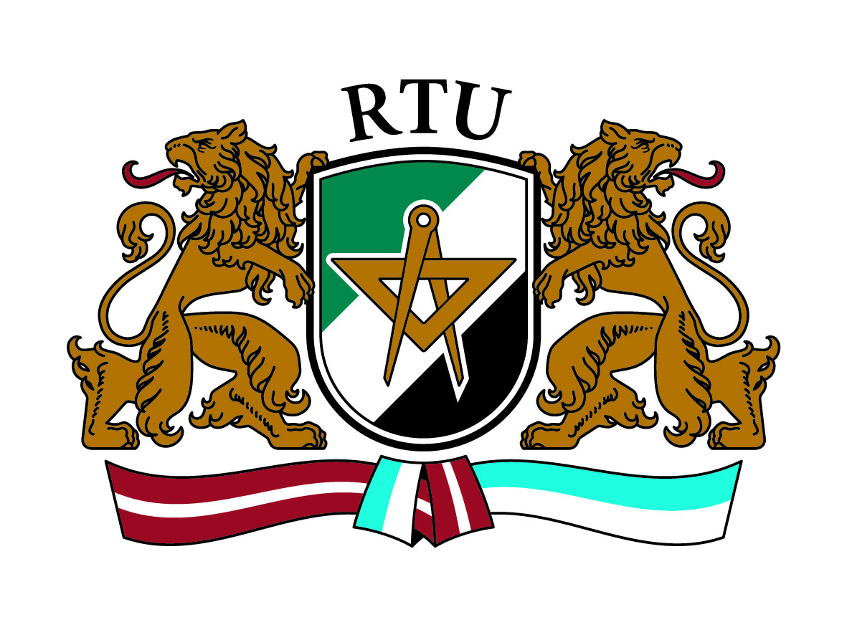
2011. gada 14.februāris
INFORMĀCIJA PRESEI

Aicinām būvinženierus uz semināru

par daudzdzīvokļu māju renovāciju

Š.g. 24.februārī Rīgā notiks informatīvs bezmaksas seminārs „Daudzdzīvokļu mājas renovācija kā komplekss pasākums”. Semināra mērķis ir informēt Latvijas būvniecības nozares speciālistus par aktualitātēm būvniecības normatīvajos aktos un tehnoloģijām mājokļu renovācijā.

Vairāk kā gadu Latvijā notiek projektu īstenošana ERAF Aktivitātes „Daudzdzīvokļu māju siltumnoturības uzlabošanas pasākumi” ietvaros, kā arī aktīvi tiek siltinātas sabiedriskās ēkas, izmantojot Klimata pārmaiņu finanšu instrumentus. Lai renovācijas procesā iesaistītās puses informētu par aktualitātēm normatīvajos aktos un jaunākajām tehnoloģijām mājokļu renovācijas jomā, Ekonomikas ministrija un Rīgas Tehniskā universitāte informatīvās kampaņas „Dzīvo siltāk” ietvaros organizē informatīvu semināru „Daudzdzīvokļu mājas renovācija kā komplekss pasākums”.

Pasākuma laikā lektori stāstīs gan par ēkas energoefektivitātes novērtējumu un būvmateriālu kvalitātes standartiem, gan par ventilācijas un siltumapgādes sistēmu renovāciju. Seminārā informēs arī par būvdarbu tāmēšanu, energoefektivitātes projektu realizācijā biežāk pieļautajām kļūdām un apdrošināšanu. Valsts Darba inspekcijas pārstāve Sandra Zariņa ziņos par konstatēto situāciju darba drošībā būvniecības nozarē. Seminārā piedalīsies arī Ekonomikas ministrijas Būvniecības un mājokļu politikas departamenta direktore Ilze Oša.

Pasākuma mērķauditorija ir mājokļu renovācijas procesā iesaistītās puses - projektētāji, arhitekti, būvnieki, būvuzraugi, energoauditori u.c.

Seminārs notiks š.g. 24.februārī plkst. 10:00 Rīgas Tehniskās universitātes telpās (Rīga, Kaļķu iela 1, 301.auditorija). Dalība pasākumā bezmaksas.

Dalībai pasākumā lūdzam pieteikties Ekonomikas ministrijā (inese.berzina@em.gov.lv, 67013240). Ar pasākuma plānu var iepazīties Ekonomikas ministrijas mājas lapā sadaļā „Dzīvo Siltāk” (www.em.gov.lv/dzivosiltak).

Informāciju sagatavoja

Evita Urpena
Ekonomikas ministrijas
Sabiedrisko attiecību nodaļa
67013193

